Baterías de pruebas automatizadas

Alumno/a: Rafael Angel Ramirez
Curso: PDAUF (2025/2026)
Módulo: Frameworks Servidor
Fecha: 04/04/2026
Introducción
Este proyecto tiene como objetivo evaluar la calidad y fiabilidad del software de la aplicación “Liga Deportiva del IES Maestre de Calatrava”.

La aplicación está compuesta por dos partes principales:
- Un backend desarrollado en Laravel que expone una API REST.
- Un frontend desarrollado en Angular que consume dicha API.

Ambas aplicaciones están desacopladas y se comunican mediante peticiones HTTP, lo que permite su desarrollo independiente y facilita la realización de pruebas automatizadas.
Durante este proyecto se han implementado pruebas unitarias, pruebas de integración y pruebas end-to-end (E2E), así como la simulación de llamadas HTTP y su integración en un flujo de integración continua (CI/CD).

Testing Angular

Para el frontend desarrollado en Angular se han implementado pruebas unitarias utilizando el framework Jasmine junto con Karma.

Se ha desarrollado una prueba para el servicio JugadoresService, en la cual se simulan las peticiones HTTP mediante el uso de HttpTestingController. Esto permite verificar el correcto funcionamiento del servicio sin necesidad de conectarse al backend real.

Además, se ha creado una prueba para el componente JugadoresComponent, comprobando que:
- Se cargan correctamente los jugadores al inicializar el componente.
- Los filtros de búsqueda funcionan correctamente.
- Se muestran los datos esperados en diferentes escenarios.

Para ello se han utilizado mocks de datos, lo que permite aislar el componente de dependencias externas.
Fronted arriba
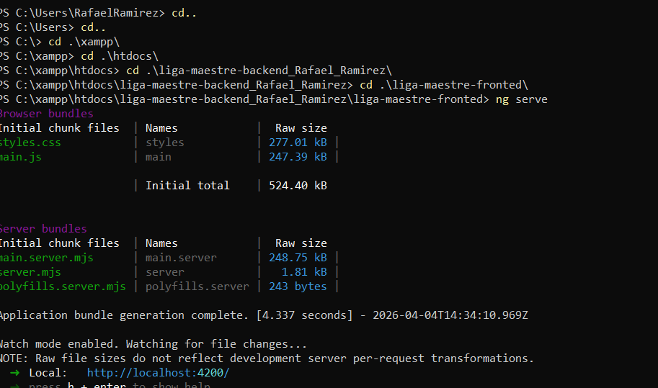

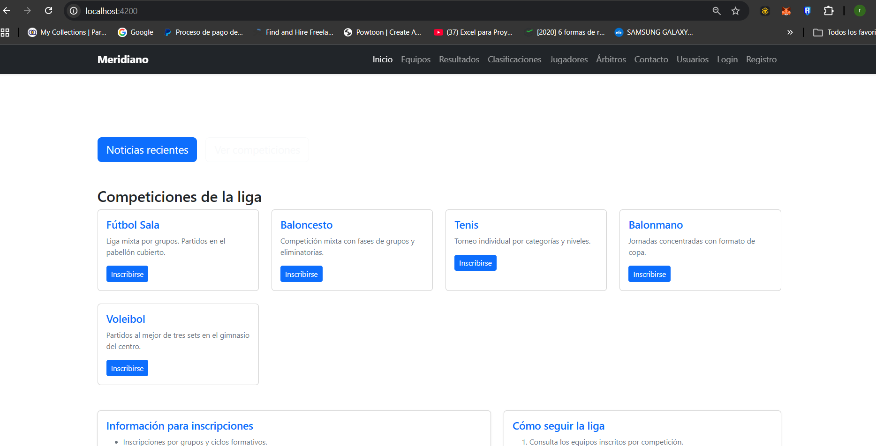

En la fase de pruebas del frontend se priorizó el módulo de Jugadores, al ser el módulo indicado en la tarea. Por este motivo se desactivaron temporalmente pruebas genéricas de la aplicación no relacionadas con dicho módulo, con el fin de centrar la validación en los componentes y servicios relevantes para la práctica.

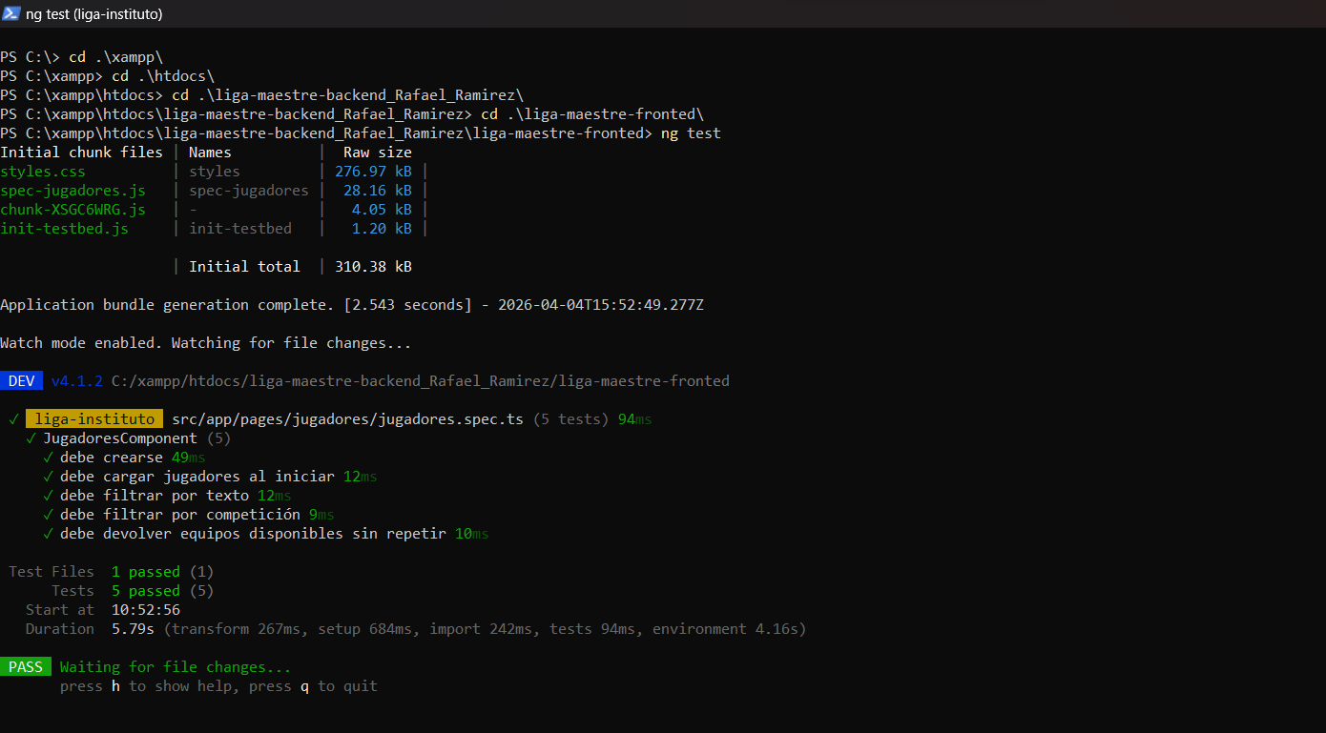
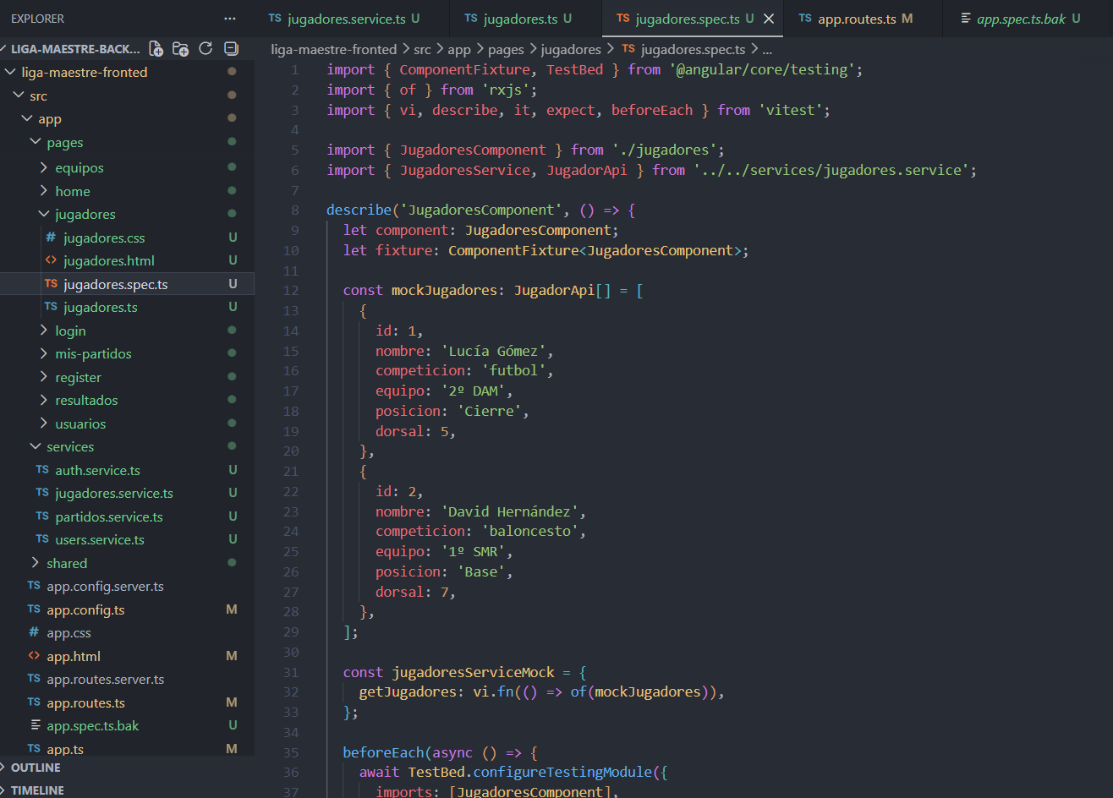
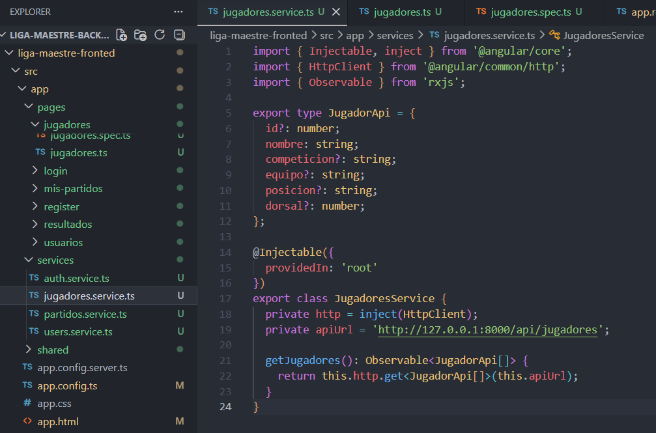

Testing Laravel

Para el frontend desarrollado en Angular se han implementado pruebas unitarias utilizando el framework Jasmine junto con Karma.
Se ha desarrollado una prueba para el servicio JugadoresService, en la cual se simulan las peticiones HTTP mediante el uso de HttpTestingController. Esto permite verificar el correcto funcionamiento del servicio sin necesidad de conectarse al backend real.

Además, se ha creado una prueba para el componente JugadoresComponent, comprobando que:
- Se cargan correctamente los jugadores al inicializar el componente.
- Los filtros de búsqueda funcionan correctamente.
- Se muestran los datos esperados en diferentes escenarios.

Para ello se han utilizado mocks de datos, lo que permite aislar el componente de dependencias externas.
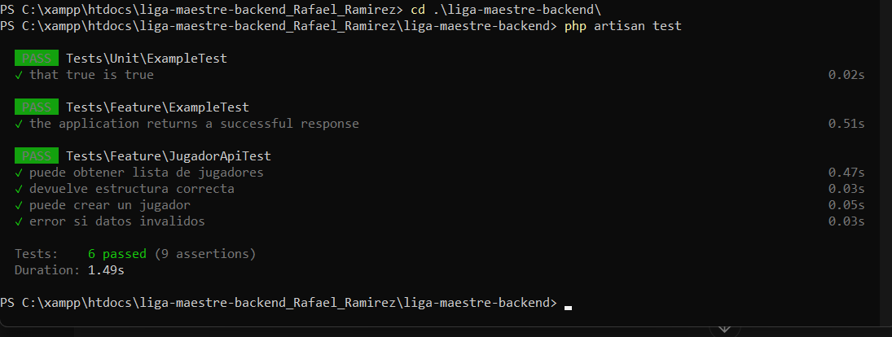

Testing E2E

Para las pruebas end-to-end se ha utilizado Cypress, simulando el comportamiento real de un usuario.

Se han implementado pruebas que verifican:
- El acceso a la lista de jugadores.
- La correcta visualización de los datos.
- La interacción con la interfaz de usuario.

También se ha incluido un caso de error controlado para comprobar la robustez del sistema ante fallos.

Instalación Cypress
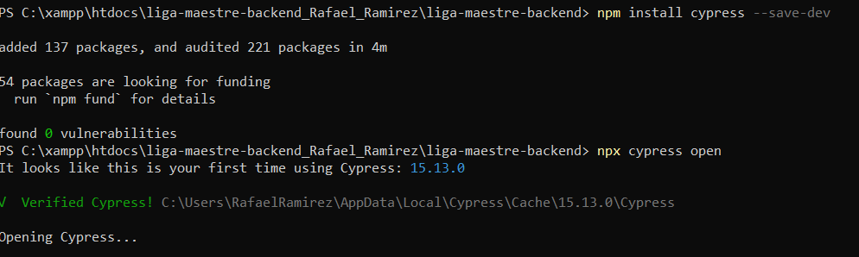
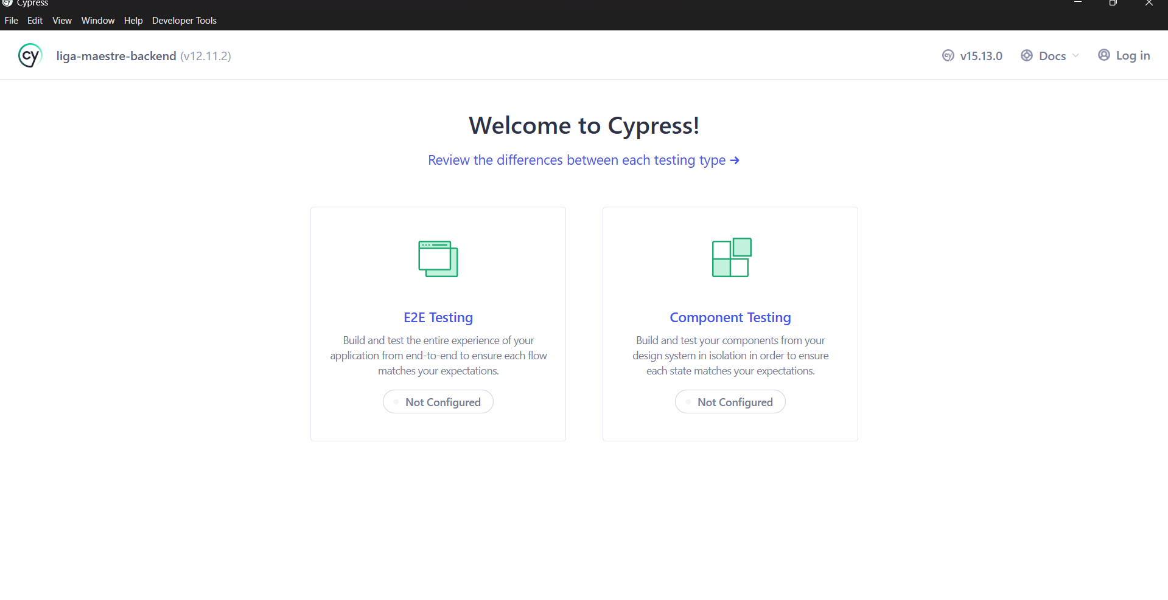
Fronted Ariiba
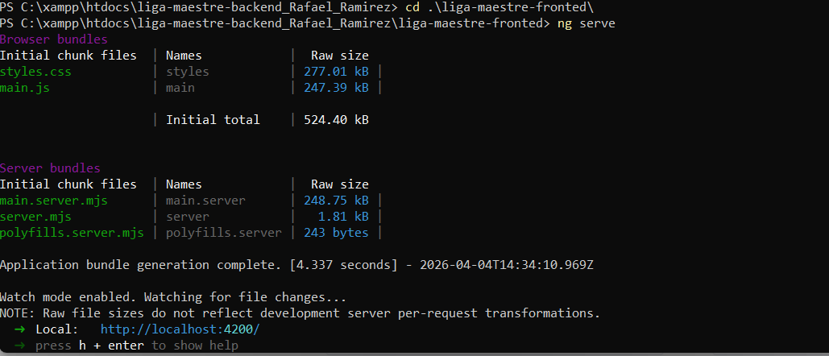
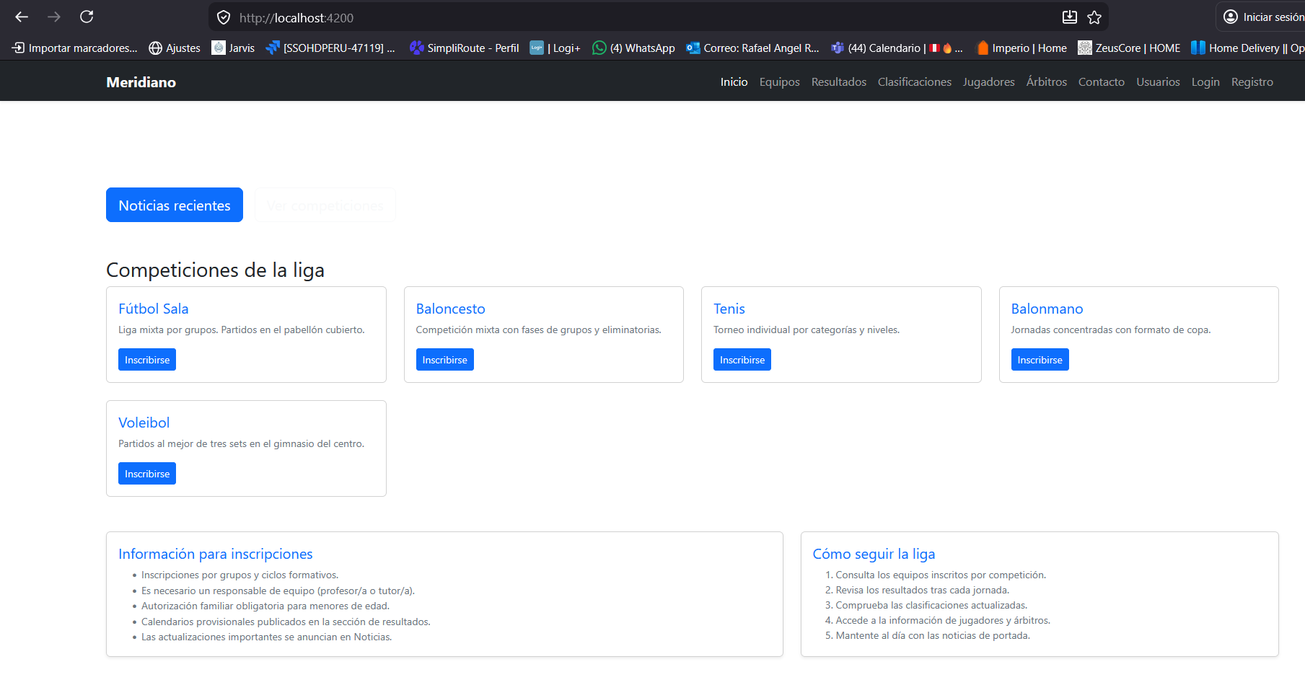
Configuración Cypress
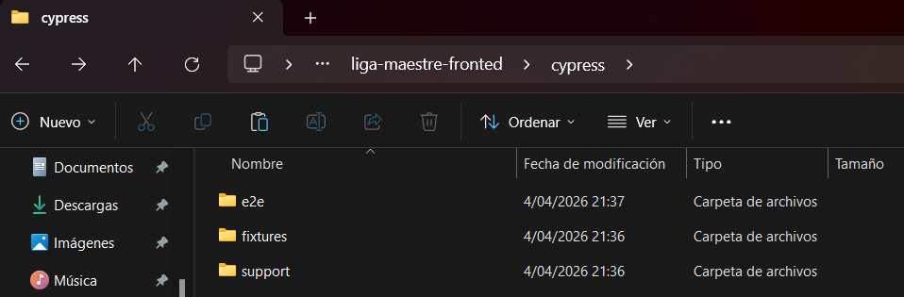
Código de la validación
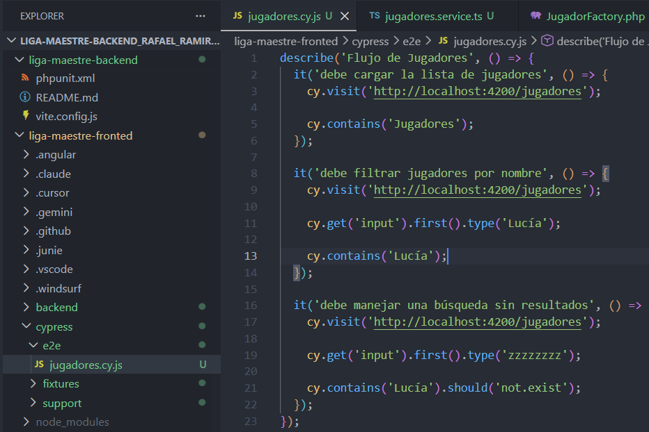

Durante las pruebas E2E se detectó que algunos textos seguían presentes en el DOM debido a componentes auxiliares como modales informativos, aunque ya no formasen parte del listado filtrado. Para evitar falsos positivos, las aserciones se limitaron al cuerpo de la tabla de jugadores, comprobando directamente el número de filas visibles y el contenido mostrado al usuario.
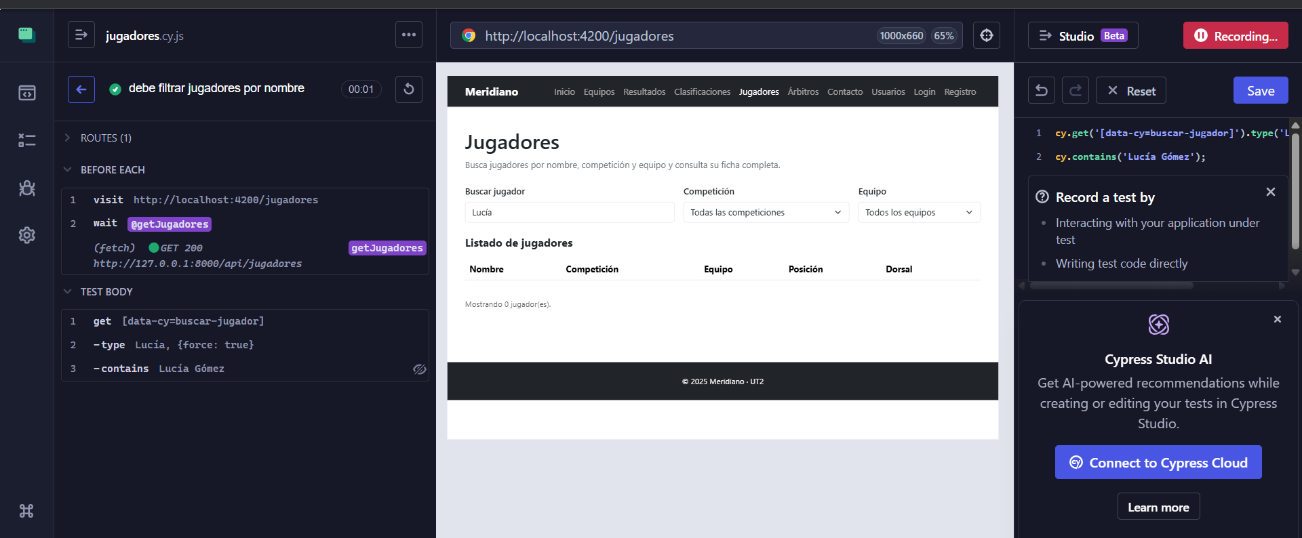
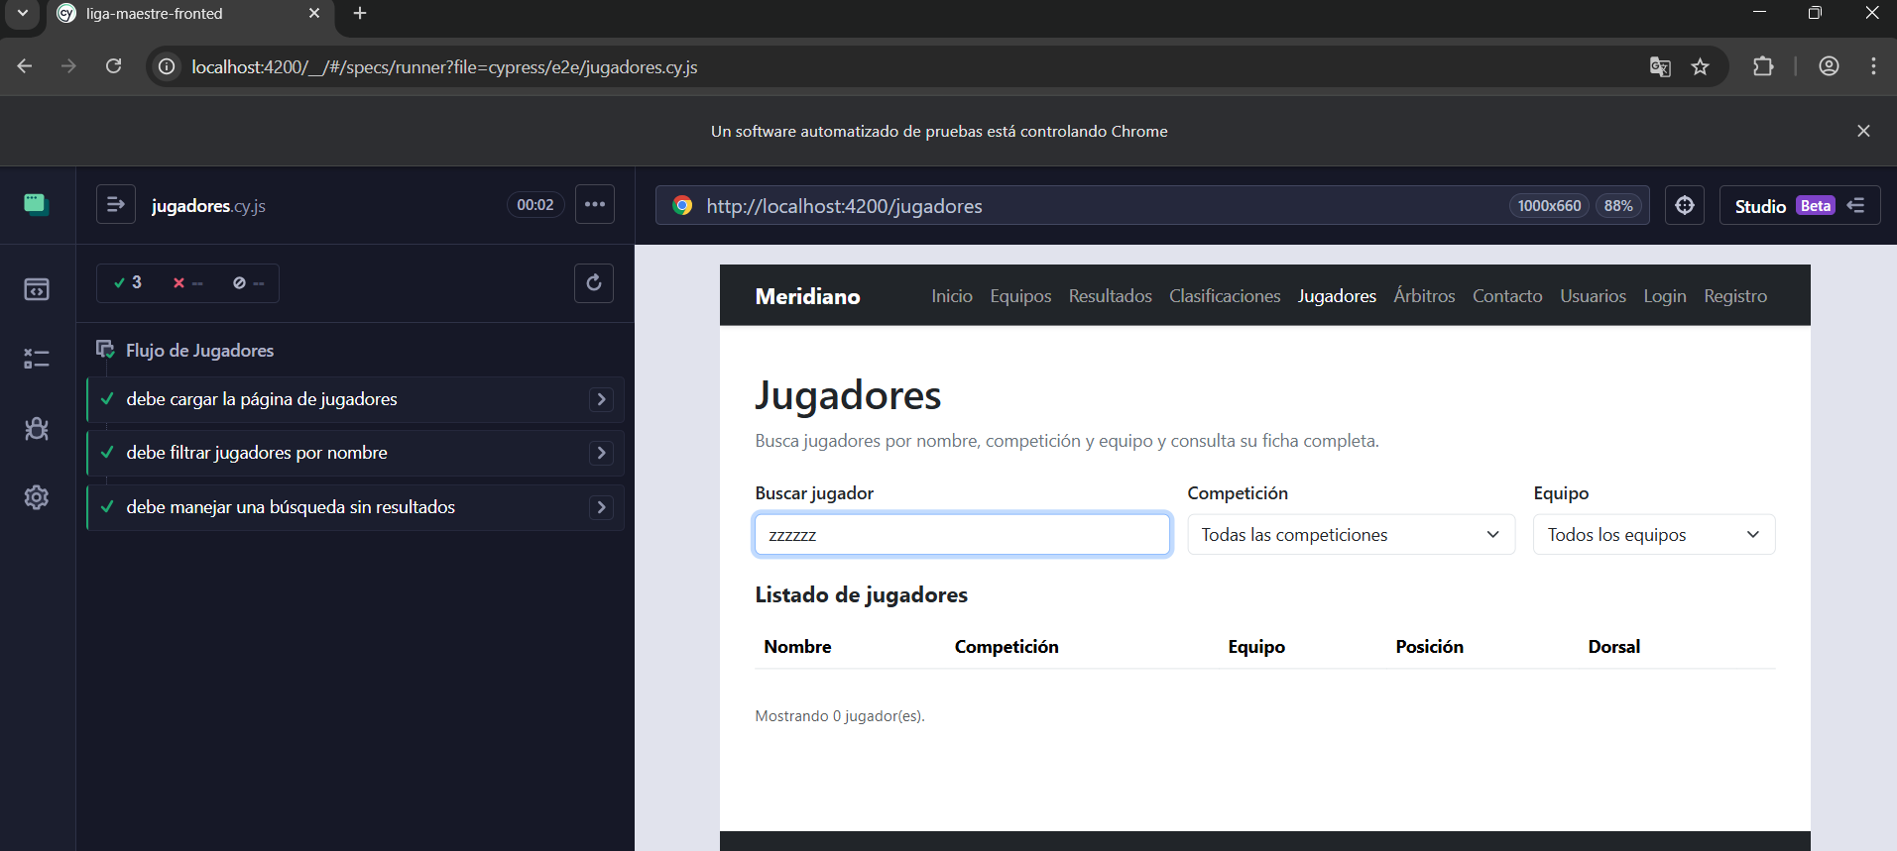

Mocks
Para cumplir el requisito de mocks y simulación HTTP, se implementaron pruebas unitarias en Angular utilizando respuestas simuladas.
En el servicio JugadoresService se usó HttpTestingController para interceptar la petición GET al endpoint /api/jugadores y devolver datos simulados mediante flush(), probando tanto respuestas correctas como listas vacías y errores HTTP.
La validación se realizó ejecutando ng test, obteniendo todos los tests en estado correcto.
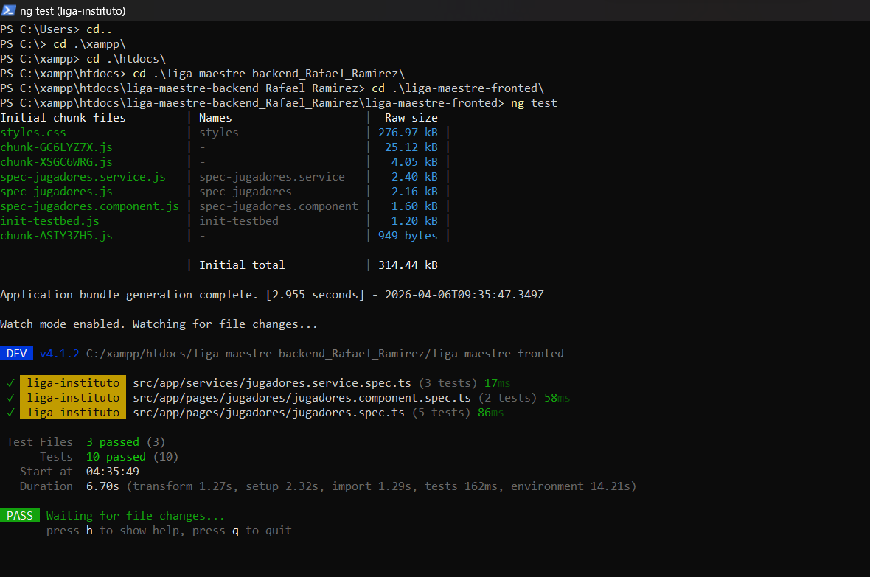

Para el 2do test se apaga el backend para ver que las pruebas no dependen de la API
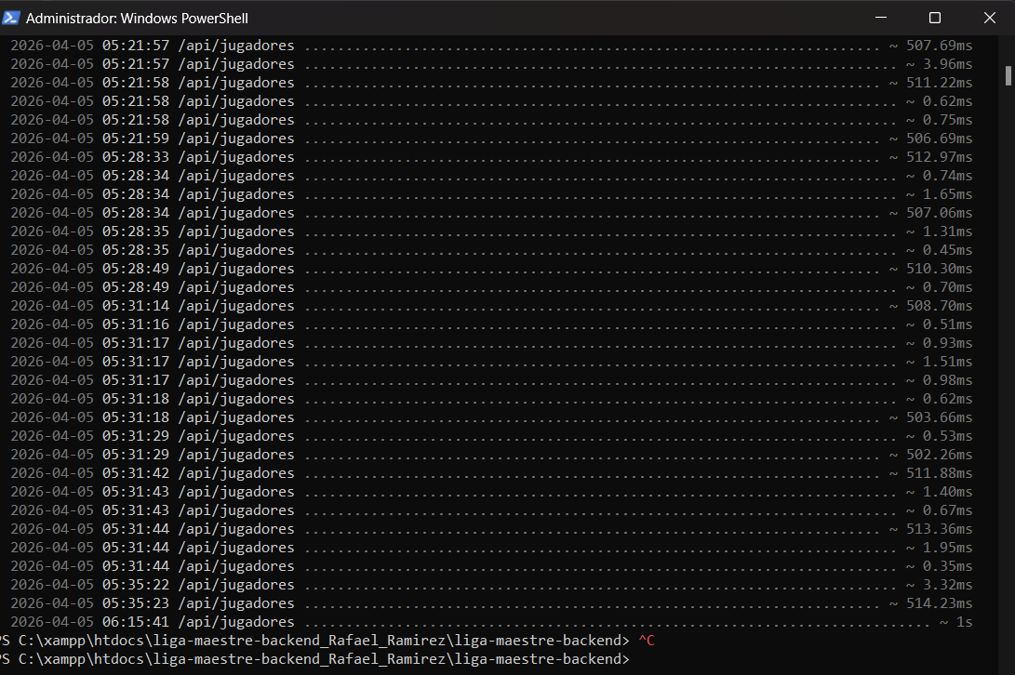
Se ejecutan los test
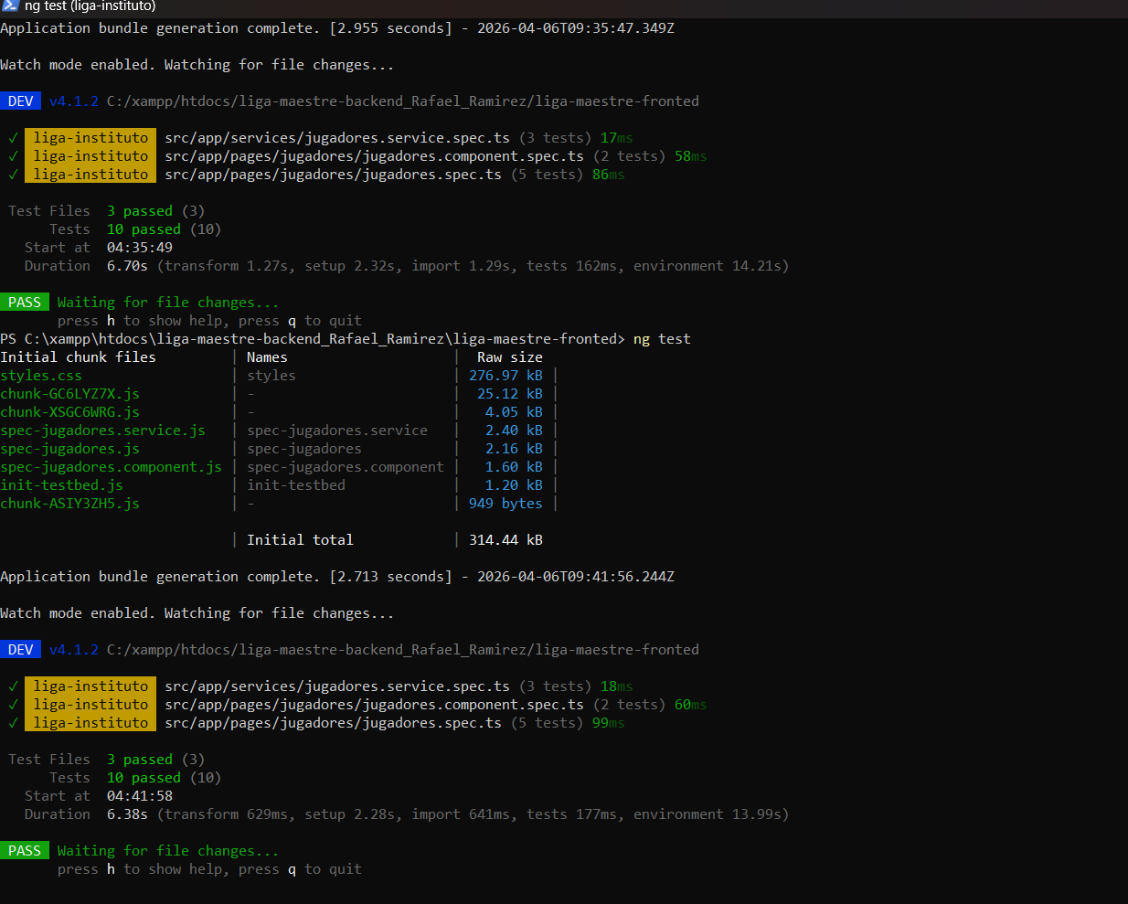

CI/CD

Se han utilizado mocks para simular las respuestas del servidor, evitando así la dependencia directa con la base de datos durante las pruebas.
En Angular se ha utilizado HttpTestingController para interceptar las peticiones HTTP y devolver respuestas simuladas.
En Laravel se han utilizado factorías de modelos para generar datos ficticios de forma controlada.

Despliegue

Se ha configurado un pipeline de integración continua utilizando GitHub Actions.

Este pipeline ejecuta automáticamente:
- Pruebas unitarias de Angular.
- Pruebas del backend en Laravel.
- Pruebas E2E con Cypress.

El pipeline se activa automáticamente en cada push al repositorio, garantizando la calidad del software en todo momento.

